Protokoll – styremøte Norges Fekteforbund

Tidspunkt: Søndag 5. februar 2017
Sted: Idrettens Hus, Ullevål Stadion

Deltakere: President Erik Storelv (ES), styremedlemmer Judith Molka-Danielsen (JMD), Åse Linda Hillestad (ÅLH) og Paal Bergh (PB).
Forfall: Varamedlem Camilla Draugedalen (CD)
Referent: Generalsekretær Claes H. Bendiksen (CB)

Innkalling sendt 24. januar 2017
Habilitet: Ingen bemerkninger

Vedtakssaker:
Protokollen fra styremøtet 7. desember ble enstemmig godkjent da det ikke kom innvendinger innen 7. dager etter utsendelse.

Saksnummer: 1/17 – Omgjøring av vedtak om ekstraordinært Ting i 2017
Styret tok opp og diskuterte nødvendigheten av å skulle innkalle til ekstraordinært Ting for å erstatte avgåtte visepresident CB.

Vedtak: Styret besluttet enstemmig å omgjøre tidligere vedtak om å innkalle til ekstraordinært Ting, og velger istedenfor muligheten for å konstituere ny visepresident og nytt styremedlem. Dette vil gjøre det enklere for styret å treffe flertallsavgjørelser.

Saksnummer: 2/17 – Konstituering av ny visepresident.
Det er kun styremedlemmer som er valgbare for konstituering av visepresident. JMD og PB stilte som kandidater. Styret ble enige om at alle i styret hadde stemmerett og det ble avholdt skriftlig valg etter at kandidatene presenterte sine kandidaturer.

Vedtak: Paal Bergh ble konstituert som ny visepresident med tre (3) mot en (1) stemme.

Saksnummer: 3/17 – Konstituering av nytt styremedlem.
Som eneste varamedlem, er det kun CD som var kandidat. ES hadde sjekket ut med CD at hun ønsket å stille, og at vedtaket ble fattet in absentia.

Vedtak: Styret besluttet enstemmig at Camilla Draugedalen ble konstituert som nytt styremedlem

Følgende saker kom opp i løpet av styreseminaret og ble inkludert under «Eventuelt» i innkallingen:

Saksnummer 4/17 – Aktivitetsbudsjett for 2017
I styreseminaret CB ga en foreløpig status av økonomien og presenterte et forslag til aktivitetsbudsjett der forventete tilskudd og inntekter ble fordelt iht. faste kostnader, Ting-vedtatte aktiviteter og NIFs øremerking av tilskudd. I budsjettet lå også et forventet overskudd fra 2016, og frie midler basert på budsjetterte tilskudd og inntekter. Endelig fordeling kom til i lys av diskusjonene underveis i seminaret.

Vedtak: Fordelingen på hovedposter skissert nedenfor ble enstemmig vedtatt. Implementering NIFs regnskapssystem vil gi mulighet for tettere oppfølging og dermed gode muligheter til å gjøre endringer underveis i 2017. Økonomi blir et eget informasjonspunkt i fremtidige styremøter.

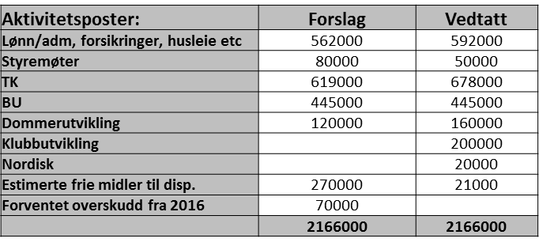

Saksnummer: 5/17 – sportslig plan/TK
Sportslig leder, Bartosz Piasecki presenterte en detaljert sportslig plan for 2017 – med mulighet for forlengelse fremover mot Nordisk Mesterskap for Ungdom i 2018. Planen hadde økt fokus på regionale og nasjonale treningssamlinger. Planen innebar en budsjettøkning på avsatte midler til TK i langtidsbudsjettet fra Tinget (fra kr 619 000,- til kr. 678 000).

Vedtak: Styret godkjente budsjettøkningen (ref. vedtak 47/17). Endelig plan og detaljer rundt igangsettelse og gjennomføring i samarbeid med klubbene gjøres i TK.

Saksnummer: 6/17 – NM på sabel og florett
Kristiansand Fekteklubb har sendt søknad om å få arrangere NM i sabel og florett. Søknaden har ikke blitt videreformidlet fra ES til styret, slik at behandling av saken ble utsatt til neste styremøte.

Saksnummer: 7/17 – Arrangementskomité Nordisk junior og kadett i Oslo
Forbundet har verken ressurser eller kapasitet til å arrangere stevnet. Som tidligere må dette gjøres av én eller flere klubber i fellesskap.

Vedtak: ES ble enstemmig valgt til prosjektleder. Han har fått i oppgave å nedsette en arrangementskomité som skal håndtere alle oppgavene forbundet med arrangementet. Det skal utarbeides en prosjektplan med tidsplan samt oppstilling av forventete kostnader og inntekter. Styret vedtok også enstemmig at et eventuelt overskudd fra arrangementet fordeles mellom de involverte klubbene som står for arrangementet. Endelig fordeling avgjøres av komiteen.

